訪問看護教育プログラム体験研修が始まりました！
新潟県看護協会では地域包括ケア構築が進む中、一人でも多くの訪問看護師が増えること、長く仕事が続けられること、訪問看護の質が向上することを目指して訪問看護体験研修を実施します。
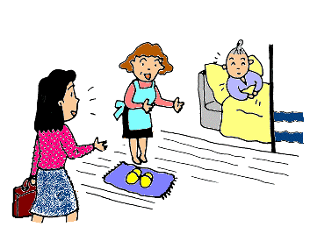
一人ひとりの経験や
ニーズにあった
訪問看護が体験できます

【対象者】新潟県に在住・在勤の看護職
これから訪問看護をやってみたい看護職（離職中の方も大歓迎）
医療機関・クリニック・施設・教育機関等に勤務している看護職
訪問看護ステーションに勤務している看護職（新任者など）
【内容】職場体験・同行訪問・手技演習・振り返り等
【受け入れ人数】１日あたり１名
【期間】1日・2日間コース（訪問看護教育プログラムコースのとおり）
【費用】一人１日あたり１０,０００円
看護職賠償責任保険に加入されていない方は研修補償制度（will ＆e-kango）に
加入していただきます。（負担額は１,５５０円）
【会場】新潟県看護協会立訪問看護ステーションにいがた
新潟市中央区川岸町3丁目33番2号（電話：025-266-0212）
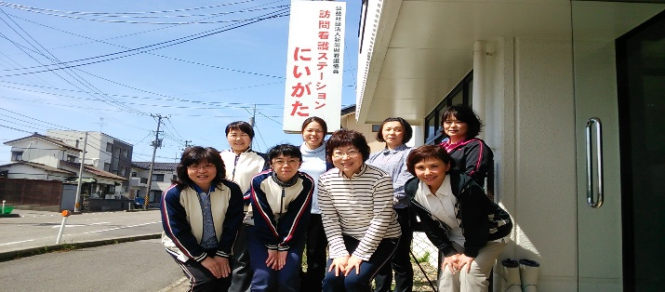
【申込方法】①訪問看護推進課（℡025-265-4188）にお電話をください。
②研修内容等を確認後、必要書類をダウンロードして記入の上、ご提出ください。
a 申込書
b 誓約書
提出先：〒951-8133 新潟市中央区川岸町２丁目１１番地
新潟県看護協会訪問看護推進課 FAX：025-233-7672

訪問看護教育プログラムコース
＜1日コース＞
Ａ 訪問看護お試し体験コース 訪問看護の見学のみのコース
興味はあるが、時間のない方向け
これから訪問看護ステーションに就職を考えている方向け
＜2日間コース＞
Ｂ 訪問看護入門コース 訪問看護の概論学習と同行訪問
医療機関や施設の勤務者が在宅療養の実際を知り、退院支援や
地域包括ケアの構築に役立ちます
Ｃ 訪問看護実践コース 訪問看護ステーションに勤務している看護職に対して
同行訪問によりアドバイスをします。
医療依存度の高いケースの同行訪問などで自己の課題を知り、
ベテランナースや訪問看護認定看護師が助言をします。
＊ 希望者にはフィジカルアセスメントのミニレッスン付き（聴診器持参）
ブランクがあっても大丈夫です。ワークライフバランスを
実現できます
訪問看護の実際がわかり
退院支援等に
役立てます
利用者様とご家族と
じっくり話し、関わることが出来ます

